HNPR-2022-13006

湖南省生态环境厅文件

湘环发〔2022〕8号
湖南省生态环境厅
关于印发《湖南省生态环境保护行政处罚
裁量权基准规定（2021版）》的通知
各市州生态环境局，厅机关各处室、直属各单位：
为贯彻落实生态环境部《关于进一步规范适用环境行政处罚自由裁量权的指导意见》（环执法〔2019〕42号）和《湖南省司法厅《关于贯彻落实〈行政处罚法〉免罚轻罚规定进一步完善行政处罚裁量基准的指导意见》（湘司发〔2021〕12号）精神，进一步规范全省生态环境行政执法行为，我厅制定了《湖南省生态环境保护行政处罚裁量权基准规定（2021版）》，现予以印发，请遵照执行。本文件自印发之日起施行，有效期5年。

附件：《湖南省生态环境保护行政处罚裁量权基准规定（2021版）》

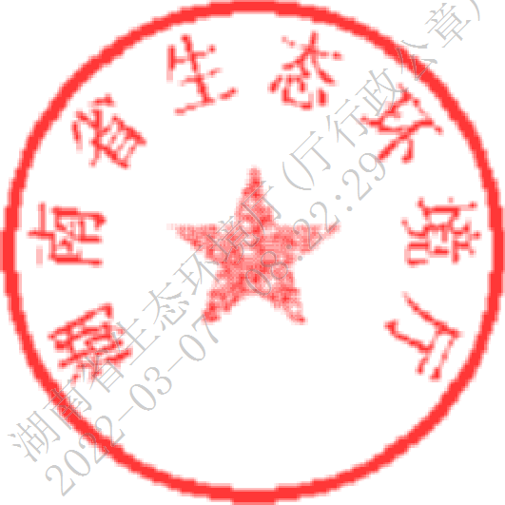
湖南省生态环境厅
2022年3月2日

湖南省生态环境厅办公室 | 2022年3月2日印发

